Izrada transparentnog logotipa za ikonicu sajta
Ovaj dokument opisuje postupak izrade transparentnog PNG logotipa u Adobe Illustratoru na osnovu priloženih koraka. Rezultat je mala transparentna ikonica pogodna za favicon i druge elemente sajta.

Korak 1
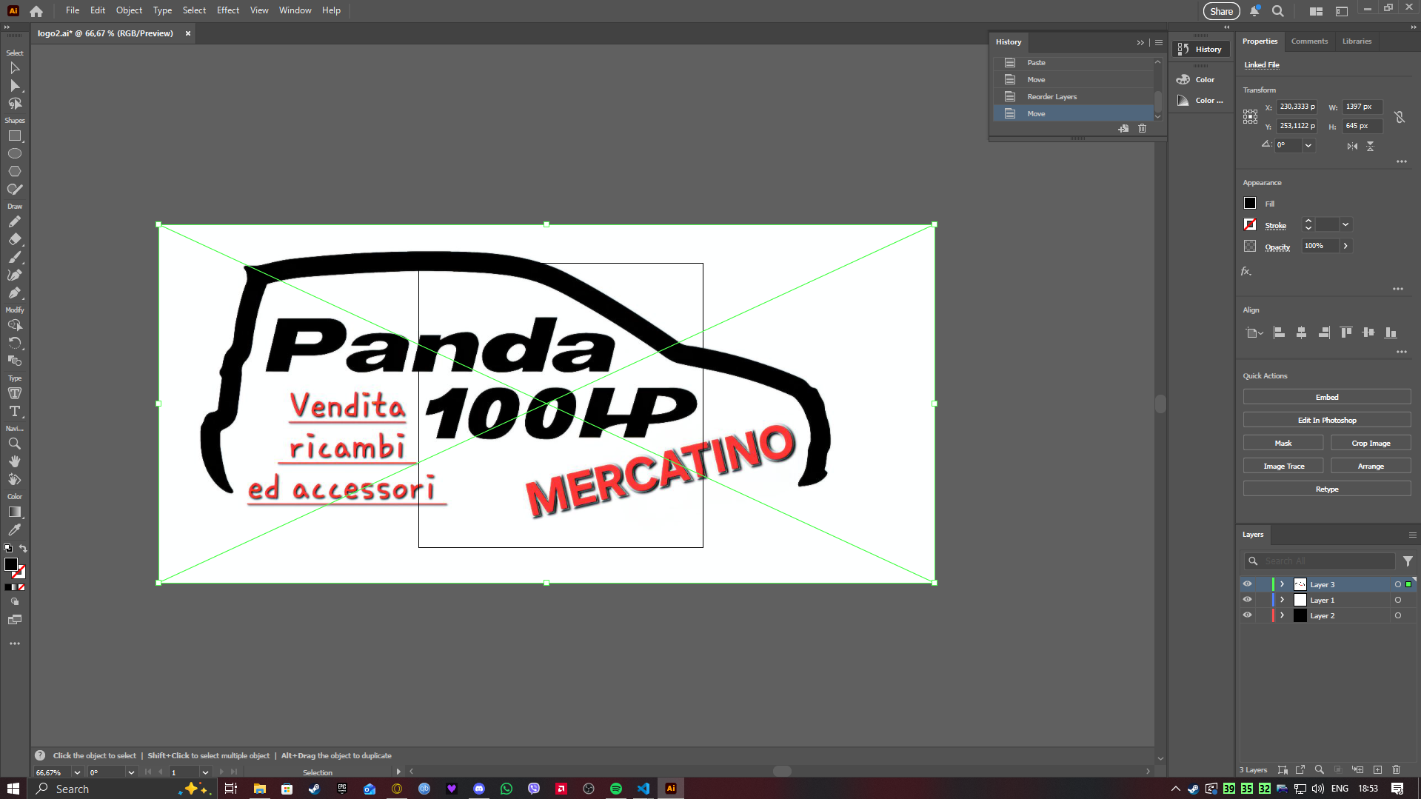
Uvezite ili otvorite logo u Adobe Illustratoru.

Korak 2
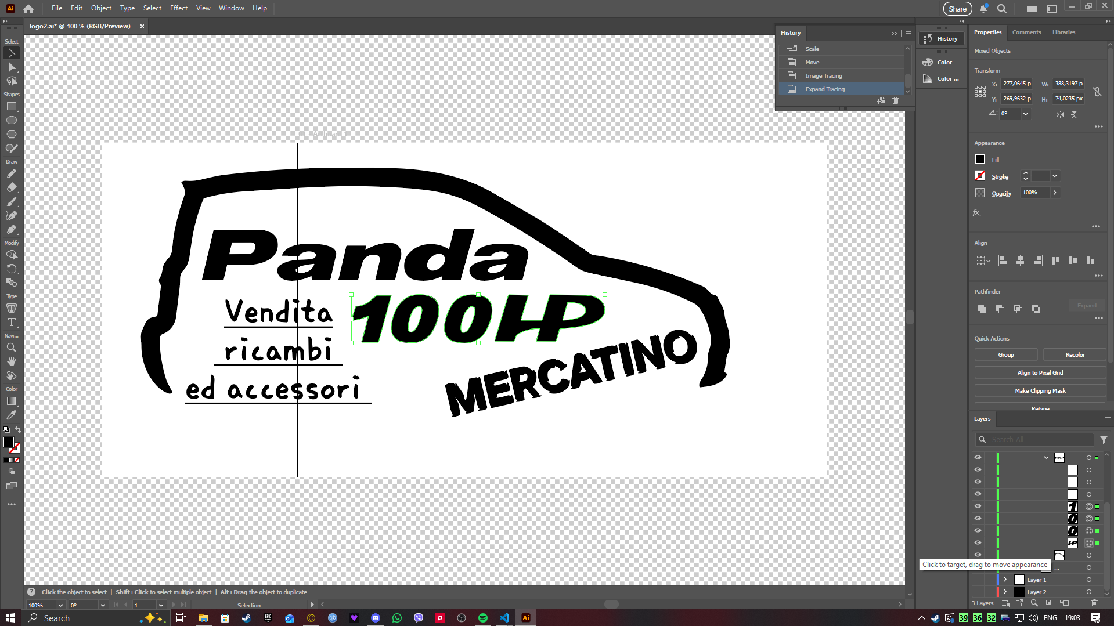
Izvršite Image Trace kako biste pretvorili raster u vektorski objekat, uz korišženje preseta Black and White Logo.

Korak 3
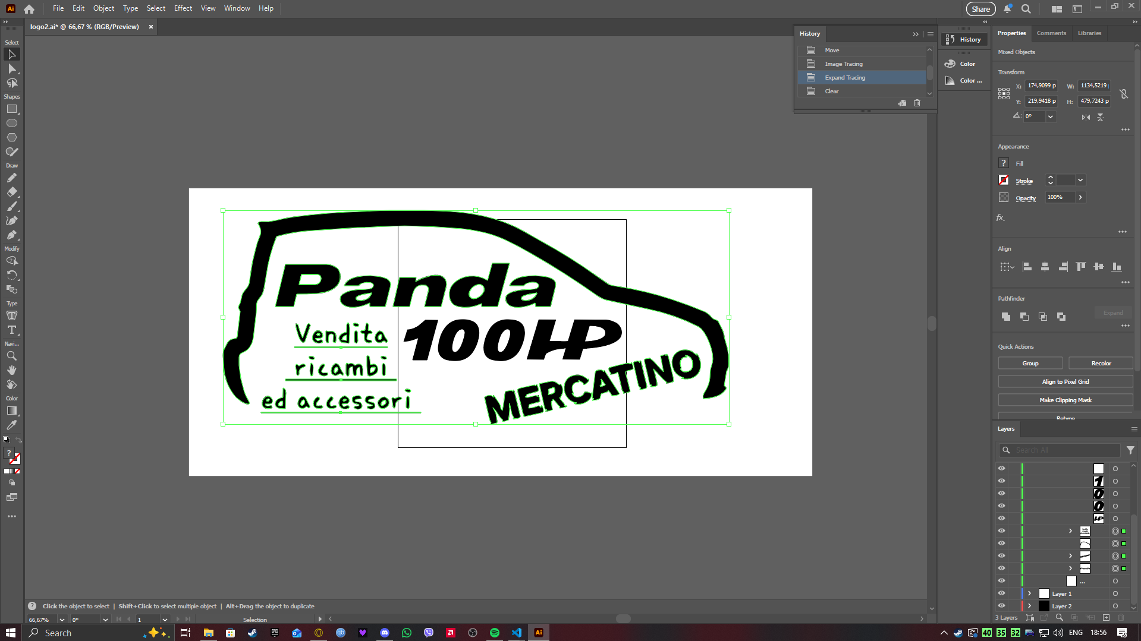Kliknite na Expand da biste dobili uređive vektorske putanje.

Korak 4
Odaberite i izdvojite deo logotipa koji će biti korišćen kao favicon (u ovom slučaju oznaka 100HP). To postižete otvaranjem padajućih menija grupa koje sadrže putanje. Napravite novi sloj i kopirajte izabrane delove u njega.

Korak 5
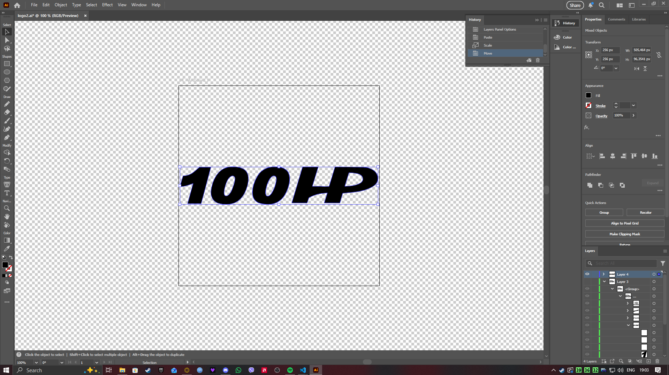Podesite veličinu i poziciju logotipa unutar artboarda

Korak 6
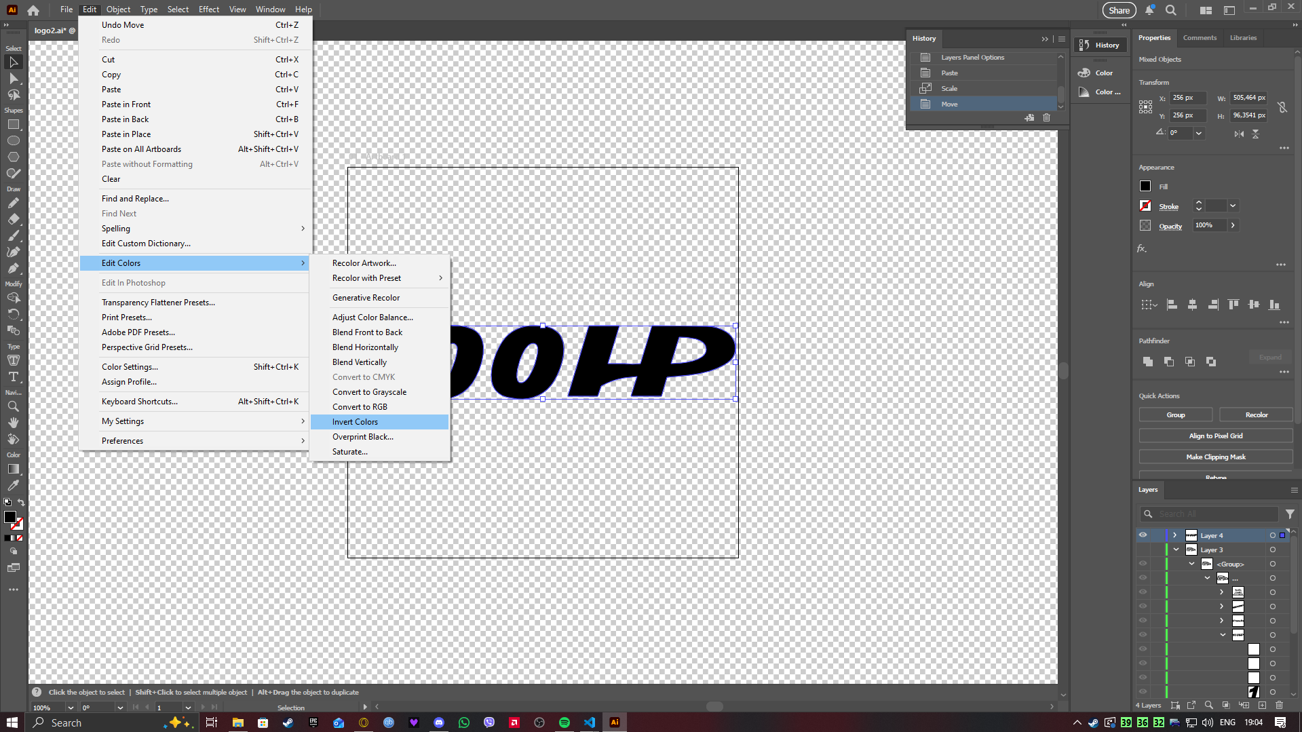Promenite boju logotipa kako bi bio vidljiv na željenoj pozadini. Za to koristite
Edit → Edit Colors → Invert Colors ukoliko želite brzu promenu boje.

Korak 7
Dodajte u novom sloju ispod logotipa, uz pomoć Rectangle Tool, nacrtajte kvadrat koji će imati providne Fill i Stroke, tj [None]. Bez ovoga, Illustrator će pri izvozu logotipa računati samo širinu i visinu logotipa, ne i cele pozadine. To dovodi da ikonica ne izgleda onako kako smo zamislili pri dodavanju u naš sajt.
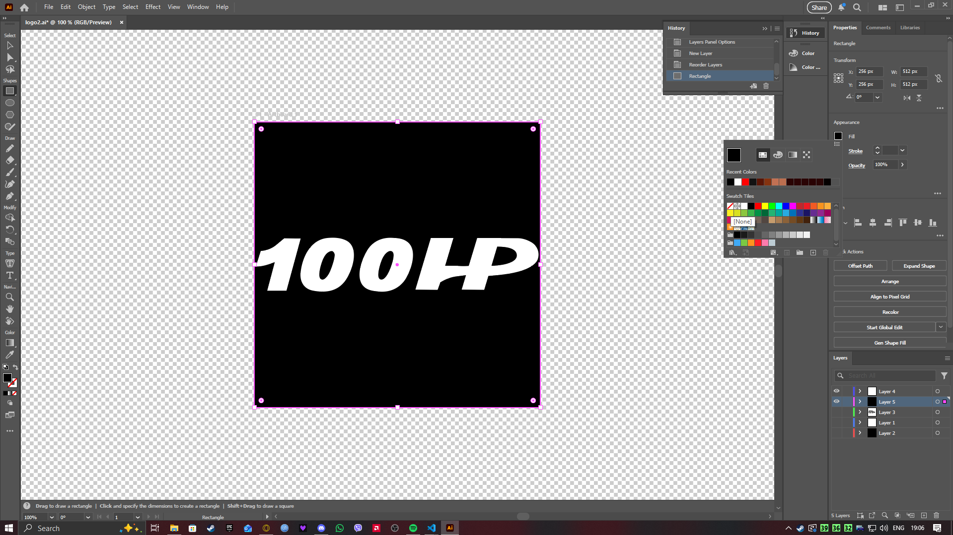

Korak 8
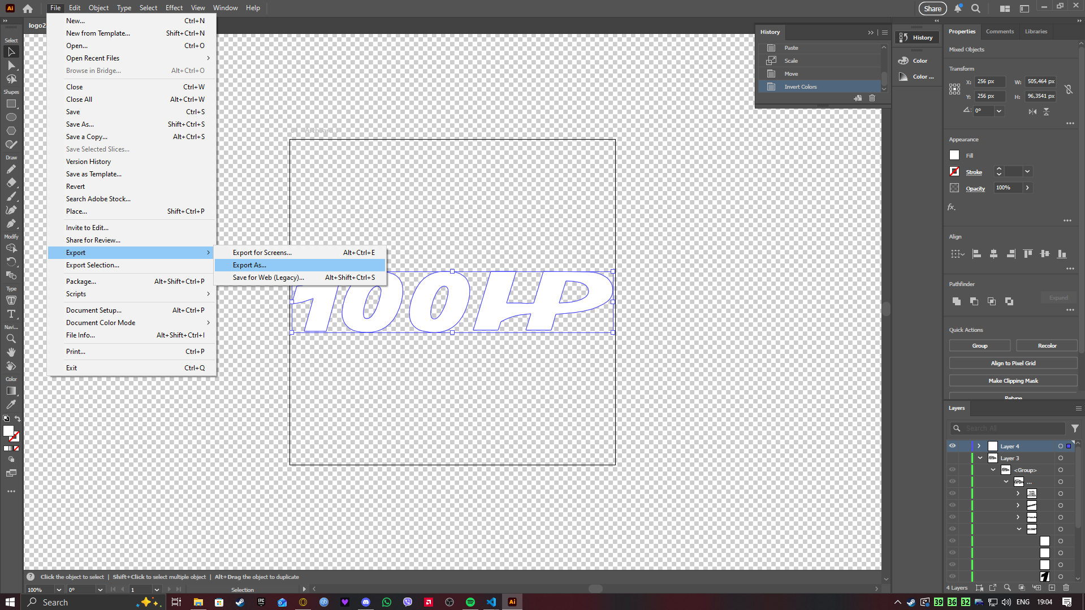
Izaberite Export As i sačuvajte logo kao PNG datoteku.

Korak 9
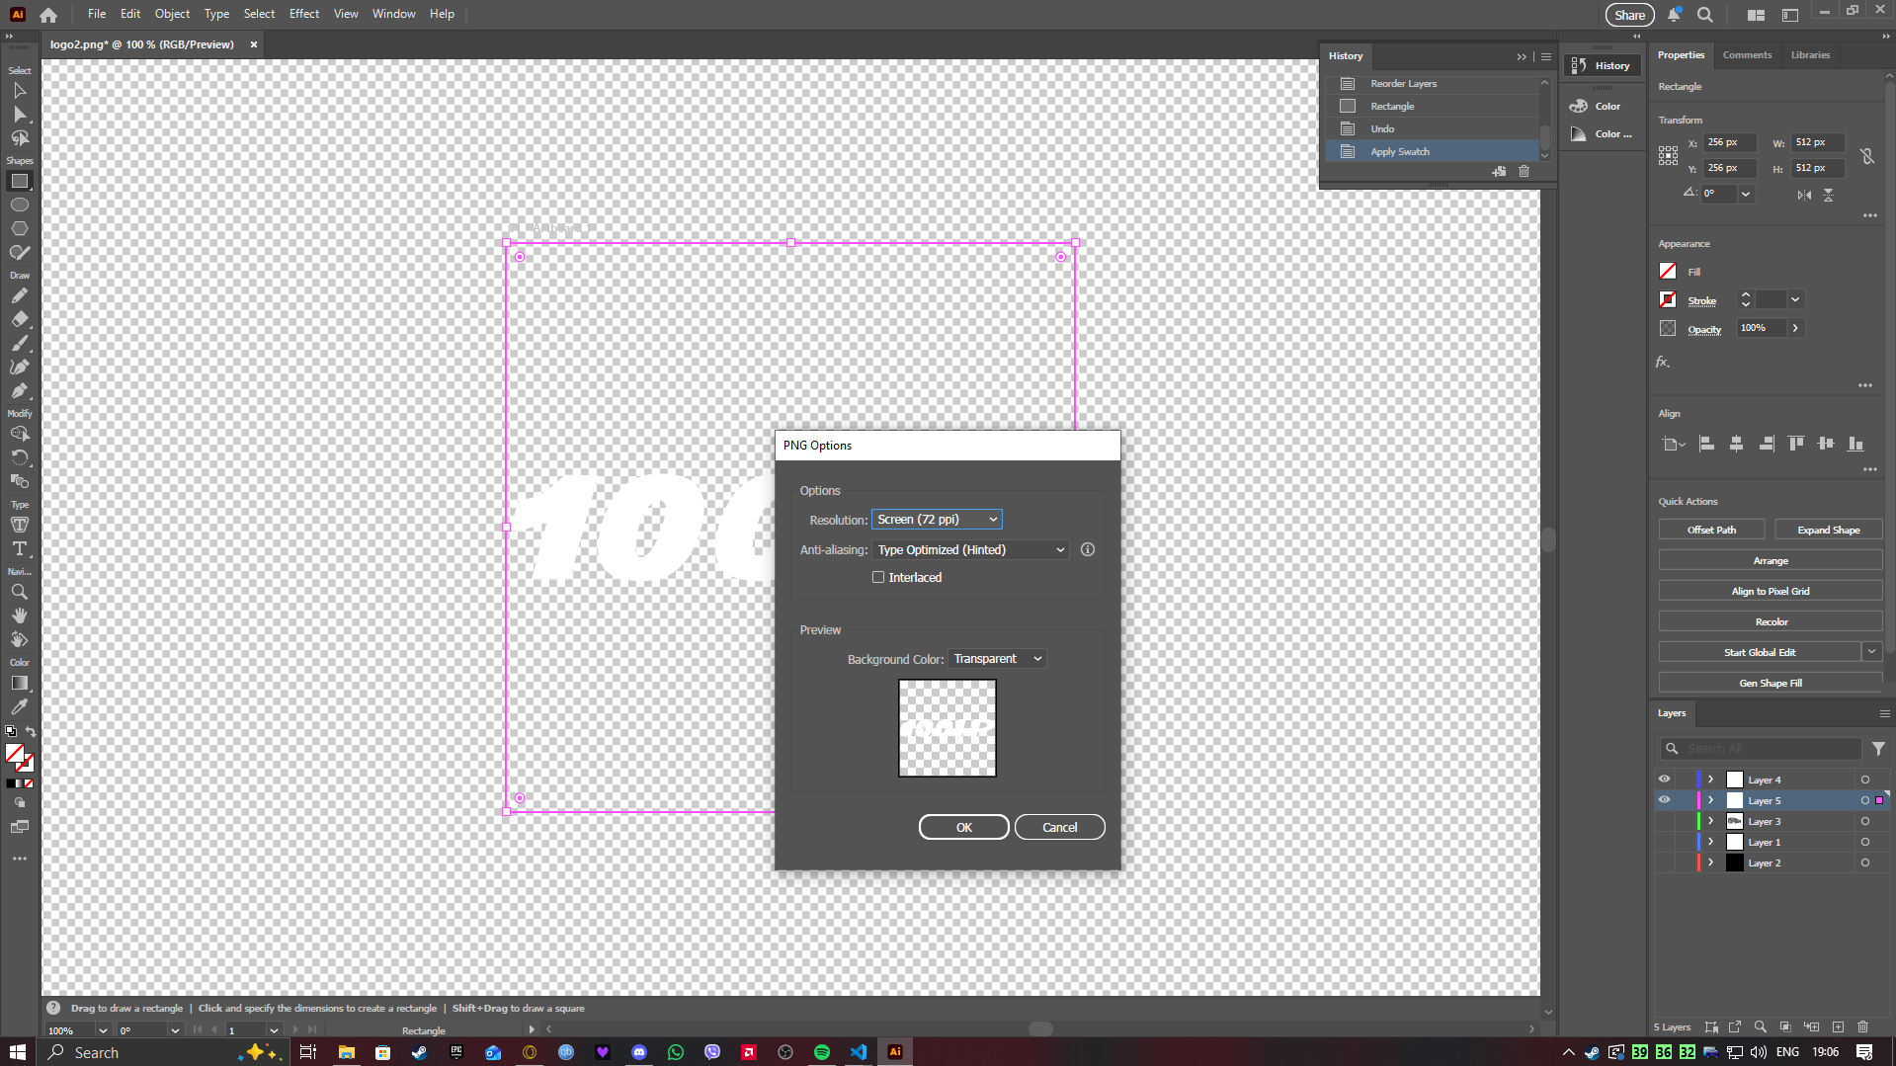U PNG opcijama izaberite Transparent Background kako bi pozadina ostala providna.

Rezultat
Dobijeni PNG fajl ima transparentnu pozadinu i može se koristiti kao favicon (favicon.ico ili favicon.png), ikonica u tabu pregledača ili kao logotip na sajtu.

